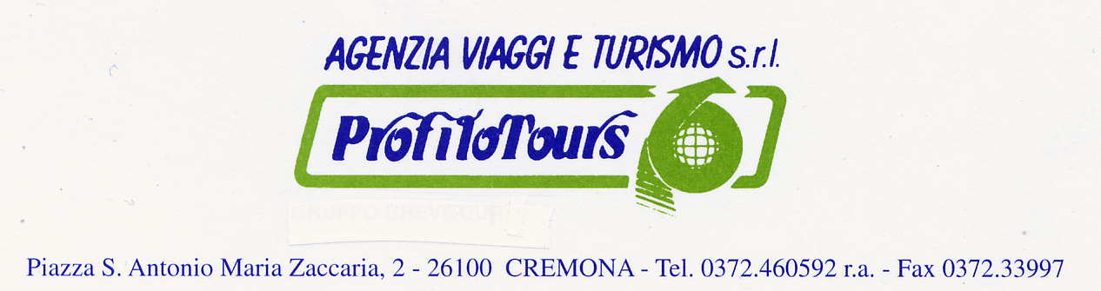
IRLANDA
Nella terra di San Patrizio e al Santuario di Knock
08/15 Giugno 2016
1° Giorno Failte (benvenuti in gaelico)
Partenza da Milano Linate con volo di linea per Dublino. Arrivo all'aeroporto di Dublino e, tempo permettendo, prima panoramica generale della capitale. Dublino, città giovane e dinamica si estende sulle rive del fiume Liffey. La sua fondazione risale ai celti, a cui seguirono gli scandinavi e gli anglonormanni. La parte a nord del fiume, con suoi monumenti civili; il General Post Office, O’Connell Street, la Custom House, il Phoenix Park. La parte a sud, con le grandi piazze georgiane come Marrion Square, Grafton Street e i suoi negozi di lusso. Trinity College, la prestigiosa università fondata da Elisabetta I nel 1591, dove si trova la Old Library, che custodisce il Book of Kells, considerato il più prezioso manoscritto esistente al mondo. La cattedrale di San Patrizio, la chiesa più grande del paese. Pranzo libero. Trasferimento in hotel e sistemazione nelle camere riservate. Cena e pernottamento.
2° Giorno Dublino – Armagh – Downpatrick – Belfast
Prima colazione irlandese. Partenza per Armagh dove San Patrizio iniziò la sua opera evangelizzatrice: visita delle due cattedrali, cattolica e protestante, dedicate al Santo. Proseguimento per Downpatrick, luogo della sepoltura di San Patrizio: visita della cattedrale che vanta 1600 anni di storia e visita del San Patrick Center. Pranzo. Continuazione per Belfast. Sistemazione in albergo. Cena e pernottamento.
3° Giorno Belfast – Enniskillen – Lough Derg – Sligo
Prima colazione irlandese. Giro panoramico di Belfast. Partenza per Enniskillen sul Lough Erne. Pranzo. Continuazione per il piccolo Lough Derg nella regione di Donegal: crociera sul lago al cui centro sorge Station Island, importante luogo di pellegrinaggi sulle orme di San Patrizio (approdo sull’isola se possibile). Proseguimento per la regione di Sligo. Sistemazione in albergo. Cena e pernottamento.
4 ° Giorno Sligo – Knock – Connemara – Galway
Prima colazione irlandese. Partenza per Knock, dove si visita il Santuario mariano più importante del Paese, edificato a seguito dell’apparizione della Madonna avvenuta nel 1879. Pranzo. Continuazione per Galway attraverso gli splendidi paesaggi del Connemara, regione di sorprendente bellezza in un susseguirsi di boschi, laghetti e dolci colline. Sosta presso l’Abbazia di Kylemore (visita esterna), monastero benedettino in stile neogotico, che si riflette armoniosamente nell’omonimo lago. Arrivo in serata a Galway. Sistemazione in albergo. Cena pernottamento.
5° Giorno Galway – Scogliere di Moher – Tralee o Killarney
Prima colazione irlandese. Partenza per la regione di Burren, affascinante regione carsica dove l’acqua scorre in profondità creando grotte e cavità sotterranee, conferendo alla superficie uno stranissimo aspetto lunare.Arrivo alle scogliere di Moher, spettacolari scogliere cromaticamente variegate che si spalancano per una lunghezza di otto chilometri e per una profondità di 200 metri. Pranzo. Proseguimento per Killimer e imbarco sul traghetto sul fiume Shannon. Arrivo a Tarbert e proseguimento per la contea del Kerry. Sistemazione in albergo a Tralee o Killarney. Cena e pernottamento.

6° Giorno Killarney – Penisola di Dingle
Prima colazione irlandese. Partenza per la penisola di Dingle, la più settentrionale delle lingue di terra che il Kerry protende nell’oceano. Visita del Gallarus Oratory, il più significativo sito paleocristiano irlandese. Pranzo a Dingle, caratteristico villaggio di pescatori dove sono ancora molto vivi folklore e tradizioni. Proseguimento per la visita dei giardini della Muckross House di Killarney (ingresso alla casa non incluso), nobile residenza elisabettiana oggi museo, circondata da magnifici boschi e giardini. Rientro in Hotel. Cena e pernottamento.
7° Giorno Killarney – Dublino
Prima colazione irlandese. Partenza per la visita della Rocca di San Patrizio dell’XI° sec., uno dei siti archeologici romanici più spettacolari d’Irlanda. Proseguimento per la visita del castello di Kilkenny. Pranzo in corso di escursione. In serata ritorno a Dublino. Sistemazione in albergo. Cena e pernottamento.
8° Giorno Slan (arrivederci in gaelico)
Prima colazione irlandese. Eventuale tempo a disposizione per il completamento della visita di Dublino. Trasferimento in aeroporto in tempo utile per la partenza. Partenza con volo di linea per Milano Linate.

N.B. Potrebbero verificarsi casi in cui l’itinerario debba venire parzialmente modificato o invertito per cause tecniche o motivi imprevedibili: nell’eventualità si assicura che il contenuto delle visite e dei servizi rimarrà inalterato.

QUOTA INDIVIDUALE DI PARTECIPAZIONE
Quota base minimo 25 paganti €1.590,00
Tasse e oneri aeroportuali € 110,00 (da riconfermare all’emissione del biglietto aereo)
SUPPLEMENTI:
Camera singola € 250,00
Trasferimento aeroporto A/R € 40,00
RIDUZIONI:
Bambini 2/12 anni € 200,00 (in camera tripla con due adulti)

LA QUOTA COMPRENDE:
Volo di linea Aer Lingus A/R Milano/Linate – Dublino (tariffa aerea considerata nella quotazione € 230,00 per persona valida per il periodo su indicato, soggetta a riconferma al momento della prenotazione). Sistemazione in hotel Cat. 3 stelle in camere doppie con servizi privati e trattamento di pernottamento e prima colazione irlandese. 7 cene in ristorante con menu 3 portate compreso caffè / tè. 6 pranzi menu a 3 portate compreso caffe/tè. Servizio pullman in esclusiva a disposizione come da programma (09.00-17.30). Servizio guida in lingua italiana in esclusiva a disposizione come da programma (09.00-17.30). Ingressi come da programma: Cattedrale di San Patrizio, Cattedrali cattolica e anglicana ad Armagh, Cattedrale di Down, Saint Patrick Cemter, Lough Derg (Visitor Centre e tour del lago),Santuario di Knock, Scogliere di Moher, Gallarus Oratory, Giardini della Muckross House (casa non inclusa), Rocca d Cashel, Castello di Kilkenny. Traghetto sul fiume Shannon (solo andata). Documentazione di viaggio. Assicurazione Allianz (medico bagaglio).
LA QUOTA NON COMPRENDE:
Tasse aeroportuali. Bevande ai pasti. Mance. Facchinaggio. Extra personali. Tutto quanto non espressamente indicato sotto la voce “la quota comprende”.

